**باسمه تعالی**

**دانشگاه علوم پزشکی و خدمات بهداشتی و درمانی اردبیل**

**دانشکده پرستاری و مامایی**

**طرح درس**

**موضوع: روش تحقیق پیشرفته**

**گروه هدف : دانشجویان کارشناسی ارشد ناپیوسته پرستاری مراقبت های ویژه**

**تعداد واحد: 5/1 ( 1 واحد نظری و نیم واحد عملی) کد درس:02**

**محل اجرا: دانشکده پرستاری و مامایی مدرسین: دکتر ناصر مظفری و دکتر اجری**

**هدف کلی: آشنایی فراگیران با اصول ، مفاهیم، روش های انجام پژوهش در علوم پزشکی به گونه ای که قادر به طراحی یک پژوهش و نقد و بررسی پژوهش های گذشته باشند.**

|  |  |  |  |
| --- | --- | --- | --- |
| راهبرد آموزشی و شیوه ارایه | مدرس | عناوین | جلسه |
| Subject directed- Evidence based- Task based-  بحث گروهی، سخنرانی | دکتر مظفری | بیان اهداف و مروری بر اصول روش تحقیق، انتخاب عنوان | 1 |
| Subject directed- Evidence based- Task based-  بحث گروهی، سخنرانی | دکتر مظفری | بیان مسئله، مرور متون، چارچوب پژوهش، اهداف،سوالات، فرضیه ، تعریف واژه ها | 2 |
| Subject directed- Evidence based- Task based-  بحث گروهی، سخنرانی | دکتر مظفری | اصول اخلاق در پژوهش | 3 |
| Subject directed- Evidence based- Task based-  بحث گروهی، سخنرانی | دکتر مظفری | مروری بر انواع مطالعات کیفی | 4 |
| Subject directed- Evidence based- Task based-  بحث گروهی، سخنرانی | دکتر اجری | انواع مطالعات کمی، متغیرها و مقیاس سنجش آنها | 5 |
| Subject directed- Evidence based- Task based-  بحث گروهی، سخنرانی | دکتراجری | جامعه پژوهش، محیط پژوهش، روش های نمونه گیری، روش های گرد آوری دادهها | 6 |
| Subject directed- Evidence based- Task based-  بحث گروهی، سخنرانی | دکتر اجری | ابزار گرد آوری داده ها، روایی و پایایی، | 7 |
| Subject directed- Evidence based- Task based-  بحث گروهی، سخنرانی | دکتر اجری | محدودیت پژوهش، نمایش یافته ها ، بحث ونتیجه گیری و پیشنهادات برای یافته ها | 8 |
| Subject directed- Evidence based- Task based-  بحث گروهی، سخنرانی | دکتر مظفری و دکتر اجری | انتخاب عنوان و ارایه پرو پوزوال، نقد مقاله | 9-10-11-12-13-14-15-16 |

**شیوه ارزشیابی:**

**ارایه عنوان و پروپوزوال 4 نمره**

**نقد و بررسی پژوهش ها 2نمره**

**فعالیت و مشارکت کلاسی 2 نمره**

**آزمون پایان دوره 12 نمره**

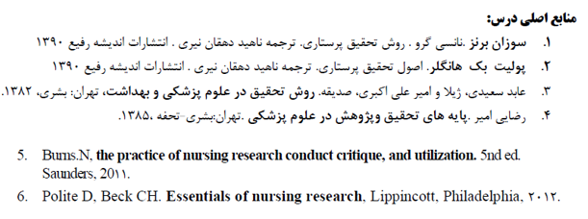

معماریان،ربابه، محمد خان کرمانشاهی سیما، رضا ماسوله، شادمان، کاربرد اصول و روش های تحقیق در پرستاری، نشر بشری